**Projekt**

**Inżynieria oprogramowania**

**Zamówienie na system obsługi biblioteki**

**Autorzy: Filip Gumiński, Kacper Kozłowski**

**WCY22IY2S1**

**Prowadzący: mgr inż. Radosław Woźniak**

Spis treści

2. Tabela ze zmianami 4

3. Glosariusz 5

4. Zamówienie 6

4.1. Czytelnik 6

4.2. Pracownik 7

4.3. Dodatkowe potrzeby 8

5. Analiza zamówienia 9

5.1. Event storming 9

5.2. Analiza czasownikowo-rzeczownikowa 13

6. Opis metody analizy zamówień 14

7. Wymagania funkcjonalne 15

8. Wymagania niefunkcjonalne 27

9. Identyfikacja aktorów i ich opis 28

9.1. Czytelnik 28

9.2. Pracownik 28

9.4. Książka 29

9.5. Wydarzenie 30

10. Users stories 31

1. Inicjatywa obsługi zasobu książek, ebooków i audiobooków: 31

2. Inicjatywa obsługi wydarzeń organizowanych w bibliotece: 32

3. Inicjatywa obsługi kar: 33

4. Inicjatywa obsługi wiadomości: 34

5. Inicjatywa obsługi komentarzy, polubień autorów i gatunków literackich: 35

6. Inicjatywa obsługi raportów i zarządzania działaniem biblioteki: 36

7. Inicjatywa ustawień ułatwienia dostępu: 37

11. Tabela sprawdzająca pokrycia User Story z wymaganiami funkcyjnymi 38

12. Ustalenie priorytetów User Story Metoda MoSCoW 39

12.1 . Must Have 39

12.2 . Should Have 42

12.3 . Could Have 43

12.4 . Won’t Have 43

13. Diagramy przypadków użycia 44

13.1. Diagram obsługi wiadomości 44

13.2. Diagram obsługi wydarzeń 45

13.3. Diagram obsługi wypożyczeń 46

14. Prototypy ekranów 47

14.1. Prototyp strony głównej 47

14.2. Prototyp strony wyboru książki 48

14.3. Prototyp strony wyboru wydarzenia 49

14.4. Prototyp strony listy kar 50

15. Diagramy czynności 51

15.1. Diagram wypożyczenia książek 51

15.2. Diagram zarządzania wydarzeniem ze strony czytelnika 52

15.3. Diagram aktualizacji wydarzeń przez pracownika 53

15.4. Diagram zarządzania karami 54

16. Procesy biznesowe 55

16.1. Definicja procesu 55

16.2. Procesy biznesowe zdefiniowane w projekcie: 55

16.3. Diagramy procesów 57

# Tabela ze zmianami

|  |  |  |
| --- | --- | --- |
| **Data** | **Opis** | **Autorzy** |
| 06.04.2024 | Stworzenie analizy zamówień, zaktualizowanie zamówienia | Filip Gumiński, Kacper Kozłowski |
| 07.04.2024 | Stworzenie wymagań funkcjonalnych | Filip Gumiński, Kacper Kozłowski |
| 08.04.2024 | Stworzenie User Story, stworzenie diagramów użycia | Filip Gumiński, Kacper Kozłowski |
| 11.04.2024 | Zaktualizowanie analizy zamówień, stworzenie opisu metod użytych w analizie zamówień, stworzenie wymagań niefunkcjonalnych | Filip Gumiński, Kacper Kozłowski |
| 13.04.2024 | Stworzenie identyfikacji aktorów, aktualizacja wymagań funkcjonalnych, aktualizacja User Story, stworzenie tabeli sprawdzającej pokrycie wymagań funkcjonalnych z User Story, stworzenie ustalenia priorytetów User Story | Filip Gumiński, Kacper Kozłowski |
| 28.04.2024 | Stworzenie prototypów ekranów, stworzenie diagramów czynności | Filip Gumiński, Kacper Kozłowski |
| 08.04.2024 | Zdefiniowanie procesów biznesowych, stworzenie spisu treści | Filip Gumiński, Kacper Kozłowski |

# Glosariusz

* 1. Usługa - system obsługi biblioteki.
  2. Czytelnik - klient korzystający z usługi, osoba wypożyczająca książki z biblioteki. Pracownik - osoba pracująca w bibliotece na dowolnym stanowisku.
  3. Zasób - książka, e-book, audiobook, przedmiot wypożyczany (kupowany w przypadku e-booków i audiobooków) przez czytelnika.
  4. Oferta - lista zasobów możliwych do pozyskania przez czytelnika z biblioteki za pośrednistwem tej usługi.
  5. Wypożyczenie - otrzymanie zasobu przez czytelnika na określony czas.
  6. Rezerwacja - zapewnienie sobie możliwości wypożyczenia zasobu przed innymi.
  7. Kara - obciążenie kosztami czytelnika, który nie oddał w terminie zasobu, zniszczył go lub zgubił.
  8. Wydarzenie - zdarzenie orgranizowane przez pracowników biblioteki dla czytelników, np. spotkanie z autorem książek.
  9. Wiadomość - zgłoszenie wysłane przez czytelnika do pracowników z informacją o problemie dotyczącym np. błędów w usłudze, złej obsłudzę przez pracownika itp.
  10. Wątek - temat ciągnący się przez kilka wiadomości między czytelnikiem a pracownikiem dotyczący zgłoszonego problemu.
  11. Administrowanie komentarzy - kontrola komentarzy przez pracownika i możliwość usuwania komentarzy, które naruszają regulamin biblioteki.
  12. Moderacja - synonim administrowania.
  13. Podsystem - wydzielona część systemu odpowiadająca za daną czynność np. podsystem logowania.
  14. Pośrednik płatniczy - usługa innej firmy pozwalająca na obsługę płatności online.

# Zamówienie

## Czytelnik

* + 1. Stworzenie konta
    2. Usunięcie konta
    3. Logowanie na konto, wylogowanie
    4. Przeglądanie książek na różne sposoby (alfabetycznie, po autorze, po tematyce, dostępności)
    5. Możliwość przeglądania bez logowania na konto
    6. Szukanie książek po nazwie
    7. Wypożyczanie książki lub książek
    8. Wybranie odpowiedniego wydania książki
    9. Wybranie odpowiedniego egzemplarza książki
    10. Rezerwowanie książek jeśli są wypożyczone
    11. Powiadomienie jeśli zarezerwowana książka jest dostępna
    12. Powiadomienie jeśli kończy się czas zwrotu
    13. Historia wypożyczeń i zwrotów
    14. Przegląd wypożyczonych książek
    15. Dostać informacje o gotowości książki do obioru
    16. Czas kiedy należy zwrócić książkę
    17. Możliwość przedłużenia czasu zwrotu
    18. Wyświetlenie kosztu oddania książki po terminie
    19. Wyświetlenie kosztu zniszczenia lub zgubienia książki
    20. Zapłacenie za nie oddanie książki w terminie lub zniszczenie lub zgubienie (różne formy: przelew internetowy, karta płatnicza, paypal)
    21. Wgląd do regulaminu serwisu
    22. Ustawienie języka
    23. Ustawienie motywu, kolorków
    24. Historia Biblioteki
    25. Wyświetlanie wydarzeń organizowanych w bibliotece
    26. Możliwość zapisania się na wydarzenie
    27. Przegląd informacji o konkretnym wydarzeniu
    28. Kiedy biblioteka jest czynna godziny, dni
    29. Możliwość napisanie do pracownika z pytaniem, ze zgłoszeniem reklamacji albo zgłoszenia błędu strony
    30. Skrzynka powiadomień
    31. Wyświetlenie zasad panujących w bibliotece
    32. Zgłaszanie skarg
    33. Wystawianie ocen książkom i wystawianie recenzji, komentarzy
    34. Możliwość dawania reakcji na komentarz
    35. Dodawać książki do ulubionych
    36. Pokazywanie klientom nowych książek na podstawie ich ocen i historii wypożyczania
    37. Zaznaczanie gatunku jako ulubionego
    38. Wsparcia dla niepełnosprawnych
    39. Zgłoszenie uszkodzenia lub zgubienia książek
    40. Możliwość obserwowania autorów aby dostać powiadomienie o dodaniu nowych książek jego autorstwa do biblioteki albo organizowanego wydarzenia z nim
    41. Za rezerwowanie książek wymagana jest drobna opłata
    42. Zarezerwowana książka, gdy już będzie dostępna w bibliotece automatycznie zostanie wypożyczona i gotowa do odbioru przez czytelnika, który ją zarezerwował
    43. Kolejka rezerwacji do książki, w przypadku większej liczby zainteresowanych daną książką
    44. Wyświetlanie się przy danej książce kolejki rezerwacji jeśli takowa istnieje
    45. Wypożyczanie książek po poszczególnym wydaniu
    46. Dostęp przeglądania zasobów elektronicznych, e-booki, audiobooki
    47. Możliwość wykupienia e-booka lub audiobooka za opłatą
    48. Możliwość pobrania wykupionego zasobu elektronicznego
    49. Otrzymywanie kar za nieprzestrzeganie regulaminu

## Pracownik

* + 1. Dodawanie książek do oferty
    2. Aktualizowanie statusu książek
    3. Usuwanie przestarzałych książek
    4. Przeglądać listę dostępnych książek w bibliotece
    5. Pomoc klientom, odpowiadanie na pytania
    6. Obsługa zgłoszeń
    7. Kończenie wątku zgłoszenia
    8. Statystyki wypożyczonych książek
    9. Tworzenie raportów popularności
    10. Tworzenie raportów zarobków
    11. Zarządzanie godzinami i dniami otwarcia biblioteki
    12. Zarządzanie wydarzeniami literackimi (organizowanie, usuwanie, edytowanie)
    13. Administrować komentarze
    14. Nakładać kary za nieprzestrzeganie regulaminu
    15. Usuwać nieaktywne konta
    16. Nakładać kary na konta użytkowników nie stosujących się do zasad regulaminu
    17. Planowanie kupna książek do biblioteki
    18. Monitorowanie stanu magazynu książek, zarządzanie dostawami
    19. Zarządzanie czasem pracowników
    20. Organizowanie szkoleń dla pracowników

## Dodatkowe potrzeby

* + 1. Usługa dostępna 24/7
    2. Dostosowanie do wymagań prawnych
    3. Dostęp na różnych platformach
    4. Odpowiednie zabezpieczenie danych klientów i pracownik

# **Analiza zamówienia**

### Event storming

* + 1. Wypożyczanie książek

* + 1. Zarządzanie wydarzeniami ze strony pracownika

* + 1. Zarządzanie wydarzeniami ze strony czytelnika

* + 1. Zarządzanie karami

### Analiza czasownikowo-rzeczownikowa

* + 1. **Czytelnik**

Jako czytelnik chciałbym przeglądać swoją historię wypożyczeń oraz zwrotów książek. Chciałbym widzieć czas w jakim musze oddać daną książkę. Chciałbym w pewnych okolicznościach przedłużyć czas zwrotu książki, jeśli jest to możliwe i nikt nie zarezerwował danej książki. Chciałbym móc wejrzeć w regulamin biblioteki oraz jej strony. Chciałbym ustawiać język strony oraz jej motyw i kolorystykę. Chciałbym widzieć w jakich godzinach biblioteka jest otwarta. Chciałbym znać historie biblioteki. Chciałbym napisać do pracownika z pytaniem, skargą, zgłoszeniem reklamacji albo błędu strony. Chciałbym móc wystawiać książkom recenzje i oceny oraz pisać komentarze. Chciałbym oznaczać gatunki literackie oraz autorów jako moich ulubionych. Chciałbym, jako osoba niewidoma, aby były zaimplementowane takie elementy jak czytanie całej strony i wybranych elementów.

* + 1. **Pracownik**

Jako pracownik chciałbym mieć możliwość dodawania nowych książek do listy wszystkich książek na stronie. Chciałbym mieć możliwość aktualizowania statusu książki. Chciałbym mieć możliwość przeglądania wszystkich książek z listy książek. Chciałbym widzieć wiadomości wysyłane przez klientów oraz móc na nie odpisywać i starać się rozwiązywać problemy. Chciałbym widzieć statystyki wszystkich książek z biblioteki. Chciałbym móc tworzyć raporty popularności danych książek. Chciałbym móc tworzyć raporty zarobków całej biblioteki w danym okresie. Chciałbym mieć możliwość administrować komentarze czytelników oraz

usuwać je, jeśli jest to potrzebne. Chciałbym nakładać kary na czytelników, którzy nie stosują się do zasad regulaminu w formie zabrania mu możliwości komentowania lub wydawania recenzji książek. Chciałbym mieć możliwość zamawiania książek do biblioteki. Chciałbym monitorować stan magazynu książek. Chciałbym zarządzać czasem pracowników. Chciałbym organizować dodatkowe szkolenia dla pracowników.

# Opis metody analizy zamówień

Podczas analizy zamówienia wykorzystano dwie metody:

Event storming oraz analizę czasownikowo-rzeczownikową.

Analiza czasownikowo-rzeczownikowa polega na wydzieleniu z zamówienia tego co najważniejsze. Informacje o tym co jest ważne można znaleźć w samych czasownik oraz rzeczownikach. Czasowniki mówią, co system ma robić a rzeczowniki mówią o tym, na czym ma to robić np.: "Klient prosi o możliwość wypożyczenia książki." Czasownikiem (czyli funkcją systemu) jest umożliwienie wypożyczenia a rzeczownik mówi, że wypożyczona będzie książka. Mniej ważne części zdania są pomijane.

Event-storming polega na analizowaniu wydarzeń podczas działania jakieś części systemu. Wydziela się poszczególne etapy i układa się w uporządkowany ciąg wydarzeń. Można to zwizualizować np. na karteczkach o różnych kolorach mówiących o rodzaju wydarzenia (event). W tej metodzie można wyróżnić następujące rodzaje zdarzeń:

* Wydarzenia systemowe (kolor pomarańczowy)
* Warunki początkowe / agregaty (kolor żółty)
* Komenda, wprowadzenie danych (kolor niebieski)
* Informacja na ekranie (kolor jasnozielony, można traktować, jako wygenerowanie podstrony)
* Sprawdzanie warunku (kolor różowy)
* Wynik sprawdzenia warunku / obliczenia systemowe (kolor fioletowy)
* Użycie zewnętrznego systemu (kolor brązowy)

# Wymagania funkcjonalne

* 1. **Nazwa funkcji:** Wypożyczenie książki

**Opis:** Funkcja pozwalająca wypożyczyć książkę wybraną przez użytkownika. Stan książki zostaje zaktualizowany na wypożyczoną.

**Dane wejściowe:** Książka jaka ma być wypożyczona, czytelnik oraz jego dane

**Źródło danych wejściowych:** Czytelnik wybiera książkę

**Dane wyjściowe:** Dane wypożyczenia

**Przeznaczenie:** Możliwość wypożyczenia książek (odnotowywana w bazie danych)

**Wymaga:** Czytelnik musi być zalogowany, książka musi być dostępna

**Warunek początkowy:** Zalogowany czytelnik musi być na podstronie wybranej książki

**Warunek końcowy:** Książka została wypożyczona

**Efekty uboczne:** brak

**Uwagi:** brak

* 1. **Nazwa funkcji:** Rezerwacja książki

**Opis:** Funkcja pozwala zarezerwować niedostępną na ten moment książkę przez czytelnika. Gdy ta książka będzie dostępna automatycznie zostanie wypożyczona i będzie czekać na odbiór w bibliotece. Za rezerwacje trzeba zapłacić. Jeśli już ktoś zarezerwował daną książkę, rezerwacja wiąże się z wejściem do kolejki oczekujących. Kolejka oczekujących jest wyświetlana przy danej książce.

**Dane wejściowe:** Książka jaka ma być zarezerwowana, czytelnik oraz jego dane, forma rozliczenia za rezerwacje

**Źródło danych wejściowych:** Czytelnik wybiera książkę i płaci za rezerwacje wybranym sposobem

**Dane wyjściowe:** Miejsce w kolejce, informacja o pomyślności płatności

**Przeznaczenie:** Zarezerwowanie książki

**Wymaga:** Czytelnik musi być zalogowany, książka musi być niedostępna, czytelnik musi zapłacić za rezerwację

**Warunek początkowy:** Zalogowany czytelnik musi być na podstronie wybranej książki

**Warunek końcowy:** Książka została zarezerwowana

**Efekty uboczne:** brak

**Uwagi:** Następuje przekierowanie na stronę wybranego pośrednika płatniczego

* 1. **Nazwa funkcji:** Ukaranie czytelnika za nie oddanie książki w terminie, zniszczenie książki, zgubienie książki

**Opis:** Funkcja oblicza kare w zależności od rodzaju przewinienia. Jeżeli czytelnik nie oddał książki w terminie to kara jest obliczana na podstawie dni opóźnienia. W przypadku zniszczenia lub zgubienia jest to wartość zakupienia tej książki przez bibliotekę.

**Dane wejściowe:** Dane winnego czytelnika, dane o wypożyczeniu, rodzaj przewinienia

**Źródło danych wejściowych:** System sprawdza czy doszło do opóźnienia, czytelnik może się przyznać do zgubienia/zniszczenia książki, pracownik może zgłosić zniszczenie książki

**Dane wyjściowe:** Zmiana stanu książki, nałożenie kary na czytelnika, powiadomienie do czytelnika

**Przeznaczenie:** Obliczanie wysokości kary dla czytelnika, odnotowanie strat w książkach

**Wymaga:** Czytelnik musiał wypożyczyć książkę, czytelnik nie oddał książki, a upłynął termin oddania książki lub książka została zgłoszona jako zniszczona lub zgubiona

**Warunek początkowy: -**

**Warunek końcowy:** kara została wyznaczona, zostały zanotowane ewentualne straty

**Efekty uboczne: brak**

**Uwagi: brak**

* 1. **Nazwa funkcji:** Zapłacenie czytelnika za wystawioną mu kare

**Opis:** Jeśli czytelnik ma nałożoną kare, funkcja ta pozwala mu na jej pokrycie przez wybrany przez niego sposób płatności

**Dane wejściowe:** Dane czytelnika, forma rozliczenia za kare, dane o karze

**Źródło danych wejściowych:** Czytelnik wybiera formę rozliczenia, system sprawdza informację o czytelniku i karze

**Dane wyjściowe:** Zmiana stanu kary, informacja o pomyślności płatności

**Przeznaczenie:** Zapłacenie czytelnika za kare

**Wymaga:** Czytelnik ma nałożoną kare, czytelnik jest zalogowany na konto

**Warunek początkowy:** Czytelnik musi się znajdować na podstronie z listą kar

**Warunek końcowy:** Kara została rozliczona

**Efekty uboczne: brak**

**Uwagi:** Następuje przekierowanie na stronę wybranego pośrednika płatniczego

* 1. **Nazwa funkcji:** Zapisanie się na wydarzenie w bibliotece

**Opis:** Pozwala czytelnikowi zapisać się na dane wydarzenie organizowane w bibliotece

**Dane wejściowe:** Dane czytelnika, dane wydarzenia

**Źródło danych wejściowych:** Czytelnik wybiera pożądane wydarzenie

**Dane wyjściowe:** Informacja o pomyślności zapisania się na wydarzenie

**Przeznaczenie:** Możliwość zapisania się na wydarzenie przez czytelnika

**Wymaga:** Wydarzenie istnieje, na wydarzeniu są wolne miejsca, czytelnik jest zalogowany na konto

**Warunek początkowy:** Czytelnik musi być na podstronie wydarzenia

**Warunek końcowy:** Czytelnik zapisał się na wydarzenie

**Efekty uboczne: brak**

**Uwagi: brak**

* 1. **Nazwa funkcji:** Wypisywanie się z wydarzenia

**Opis:** Czytelnik wypisuje się z uczestnictwa w wydarzeniu, do którego wcześniej się zapisał

**Dane wejściowe:** Dane czytelnika, dane wydarzenia

**Źródło danych wejściowych:** Czytelnik wybiera pożądane wydarzenie

**Dane wyjściowe:** Informacja o pomyślności wypisania się z wydarzenia

**Przeznaczenie:** Możliwość wypisania się z wydarzenia przez czytelnika

**Wymaga:** Czytelnik musi być zalogowany, musi być zapisany na dane wydarzenie, wydarzenie musi istnieć

**Warunek początkowy:** Czytelnik musi być na podstronie wydarzenia

**Warunek końcowy:** Czytelnik wypisał się z wydarzenia

**Efekty uboczne: brak**

**Uwagi: brak**

* 1. **Nazwa funkcji:** Tworzenie wydarzenia przez pracownika

**Opis:** Pracownik tworzy wydarzenie, dodaje jego tytuł, opis oraz wybiera datę wydarzenia, wydarzenie pojawia się na liście wydarzeń, powiadamia potencjalnie zainteresowanych czytelników o wydarzeniu

**Dane wejściowe:** Dane wydarzenia wpisane przez pracownika

**Źródło danych wejściowych:** Pracownik wpisuje dane

**Dane wyjściowe:** Informacja o pomyślności utworzenia wydarzenia, powiadomienie dla czytelników o utworzeniu wydarzenia

**Przeznaczenie:** Możliwość utworzenia wydarzenia

**Wymaga:** Pracownik musi być zalogowany, data wydarzenia musi być dostępna

**Warunek początkowy:** Pracownik musi być na podstronie z wydarzeniami

**Warunek końcowy:** Wydarzenie zostało utworzone

**Efekty uboczne: brak**

**Uwagi: brak**

* 1. **Nazwa funkcji:** Usuwanie wydarzenia przez pracownika

**Opis:** Funkcja usuwa dane wydarzenie z listy wydarzeń, informuje czytelników zapisanych na wydarzenie o jego usunięciu

**Dane wejściowe:** Wydarzenie, które chcemy usunąć

**Źródło danych wejściowych:** Pracownik wybiera usunięcie wydarzenia

**Dane wyjściowe:** Informacja o pomyślności usunięciu wydarzenia, powiadomienie zainteresowanych czytelników o usunięciu wydarzenia

**Przeznaczenie:** Możliwość usunięcia wydarzenia

**Wymaga:** Pracownik jest zalogowany, wydarzenie istnieje na liście wydarzeń, wydarzenie jeszcze się nie odbyło

**Warunek początkowy:** Pracownik musi być na podstronie z wydarzeniami

**Warunek końcowy:** Wydarzenie zostało usunięte

**Efekty uboczne: brak**

**Uwagi: brak**

* 1. **Nazwa funkcji:** Edytowanie wydarzenia przez pracownika

**Opis:** Funkcja pozwala na zmianę danych (opis, datę, tytuł) wydarzenia przez pracownika, wysyła powiadomienie do zainteresowanych czytelników

**Dane wejściowe:** Wydarzenie, które chcemy edytować, nowe dane, które wprowadzimy

**Źródło danych wejściowych:** Pracownik wybiera opcje edycji wydarzenia oraz wprowadza nowe dane

**Dane wyjściowe:** Informacja o pomyślności edytowania wydarzenia, powiadomienie zainteresowanych czytelników o edycji wydarzenia

**Przeznaczenie:** Możliwość edycji wydarzenia

**Wymaga:** Pracownik jest zalogowany, wydarzenie istnieje, jeśli zmieniamy datę musi być ona wolna

**Warunek początkowy:** Pracownik musi być na podstronie z wydarzeniami

**Warunek końcowy:** Wydarzenie zostało zedytowane

**Efekty uboczne: brak**

**Uwagi: brak**

* 1. **Nazwa funkcji:** Pisanie do pracownika przez czytelnika

**Opis:** Czytelnik może napisać do pracownika z pytaniem, skargą, zgłoszeniem błędu lub reklamacją

**Dane wejściowe:** Dane czytelnika, treść, rodzaj i temat wiadomości

**Źródło danych wejściowych:** Czytelnik tworzy nową wiadomość

**Dane wyjściowe:** Informacja o pomyślności wysłanej wiadomości, powiadomienie dla pracowników o nowej wiadomości

**Przeznaczenie:** Możliwość pisania do pracowników z problemami i ich rozwiązywanie

**Wymaga:** Czytelnik musi być zalogowany

**Warunek początkowy:** Czytelnik musi być na podstronie z wysyłaniem wiadomości

**Warunek końcowy:** Wiadomość została wysłana

**Efekty uboczne: brak**

**Uwagi: brak**

* 1. **Nazwa funkcji:** Odpisywanie czytelnikowi na wiadomość przez pracownika

**Opis:** Pracownik może odpisać czytelnikowi w celu odpowiedzenia na pytanie, skargę, błąd lub inny problem

**Dane wejściowe:** Wiadomość, na którą odpisujemy, treść odpowiedzi

**Źródło danych wejściowych:** Pracownik tworzy odpowiedź

**Dane wyjściowe:** Informacja o pomyślności wysłanej wiadomości, powiadomienie dla czytelnika o odpowiedzi

**Przeznaczenie:** Odpowiadanie czytelnikom i rozwiązywanie występujących problemów

**Wymaga:** Pracownik musi być zalogowany, musi istnieć wysłana wiadomość przez czytelnika

**Warunek początkowy:** Pracownik musi być na podstronie z wiadomościami

**Warunek końcowy:** Odpowiedź została wysłana

**Efekty uboczne: brak**

**Uwagi: brak**

**Reszta wymagań funkcjonalnych opisano mniej szczegółowo:**

**Czytelnik:**

* 1. Przeglądanie książek po różnych kryteriach.
  2. Przeglądanie historii wypożyczeń.
  3. Możliwość przedłużenia czasu zwrotu książki.
  4. Wgląd do regulaminu biblioteki.
  5. Ustawienie języka.
  6. Ustawienie motywu wyglądu strony.
  7. Wyświetlenie informacji o bibliotece, kiedy jest czynna.
  8. Pisanie komentarzy do książki.
  9. Wystawianie recenzji książkom.
  10. Zgłaszanie zgubienia lub uszkodzenia książki.
  11. Obserwowanie autora lub gatunku literackiego.
  12. Otrzymywanie powiadomienia o interesującym spotkaniu
  13. Przeglądanie komentarzy.

**Pracownik:**

* 1. Tworzenie raportów dotyczących finansów, działania i stanu magazynu biblioteki.
  2. Kasowanie komentarzy.
  3. Blokowanie możliwości komentowania czytelnikom.
  4. Planowanie składania zamówień do biblioteki.
  5. Planowanie czasu pracy pracownikom.
  6. Organizowanie szkoleń dla pracowników.
  7. Dodawanie książek do oferty.
  8. Usuwanie książek z oferty.
  9. Automatyczne usuwanie zniszczonych lub zgubionych książek.
  10. Zamykanie wątku wiadomości.
  11. Przeglądanie komentarzy.

# Wymagania niefunkcjonalne

* 1. Strona powinna działać szybko, zapewniając użytkownikom szybkie wyszukiwanie książek, przeglądanie listy książek oraz ich wypożyczanie.
  2. Strona powinna być dostępna dla użytkowników o różnych umiejętnościach i preferencjach.
  3. Strona powinna spełniając wymagania dotyczące dostępności dla osób niepełnosprawnych.
  4. Konieczne jest zapewnienie odpowiedniego poziomu ochrony danych użytkowników, w tym danych osobowych i informacji o wypożyczonych książkach.
  5. Strona powinna być przygotowana do obsługi większego ruchu.
  6. Strona powinna być zgodna z różnymi przeglądarkami internetowymi oraz urządzeniami.
  7. Zapewnienie mechanizmów monitorowania wydajności strony, błędów i aktywności użytkowników.
  8. Strona musi być zgodna z obowiązującymi przepisami prawnymi, takimi jak RODO.

# Identyfikacja aktorów i ich opis

## Czytelnik

Osoba korzystająca z usług biblioteki poprzez stronę internetową. Może przeglądać dostępne książki, wypożyczać je lub je rezerwować oraz przeglądać historię wypożyczeń. Może również czytać i wydawać recenzje oraz czytać i pisać komentarze. Czytelnik może także w razie potrzeby kontaktować się z pracownikami biblioteki w celu np. zgłoszenia błędu, zadania pytania lub złożenia skargi. Czytelnik może przeglądać listę wydarzeń odbywających się w bibliotece, przeglądać informacje o konkretnym wydarzeniu oraz zapisać się na nie. Czytelnik ma dostęp do danych bibliotek, czyli kiedy jest otwarta oraz do informacji o niej, jak i jej historii. Czytelnik ma dostęp do regulaminu strony jak i do regulaminu biblioteki. Czytelnik dostaje kary za nie oddanie książki w terminie, zgubienie książki lub jej zniszczenie. Może opłacać swoje kary, poprzez różne formy.

## Pracownik

Osoba pracująca w bibliotece, odpowiedzialna za zarządzanie zasobami biblioteki oraz obsługę klientów. Pracownik może dodawać książki do listy książek biblioteki oraz usuwać dane książki z biblioteki. Może on odpowiadać na wiadomości od klientów. Może on generować raporty o różnych statystykach dotyczących biblioteki. Może on administrować komentarze czytelników i nakładać na nich kary, jeśli łamali by regulamin. Może organizować szkolenia dla pracowników. Może organizować wydarzenia, które odbywają się w bibliotece, edytować je lub usuwać. Może on nakładać kary za zgubienie lub zniszczenie książki.

#### System **biblioteczny**

System informatyczny obsługujący funkcjonowanie strony internetowej biblioteki. Zapewnia możliwość przeglądania i wypożyczania książek. Dobiera odpowiednich książek do czytelnika, aby mu je wyświetlić. Wysyła powiadomienia o wydarzeniach i książkach oraz karach, czy też nieprzeczytanych wiadomościach czytelnikowi oraz pracownikowi. Zajmuje się zarezerwowanymi książkami. Aktualizuje status książek. Nakłada kary za nie oddanie książki w terminie. Wyświetla listę wydarzeń oraz sprawdza pozostałą liczbę dostępnych na nim miejsc. Zapewnia bezpieczne logowanie się na konto.

## Książka

Podstawowy element zbiorów bibliotecznych. Może być w formie fizycznej lub w formie elektronicznej takiej jak e-book lub audiobook. Ma swoje unikalne cechy takie jak tytuł, autor, indywidualny numer książki, rok wydania, gatunek, opis i status dostępności. Czytelnik może ją wypożyczać lub oddawać do biblioteki. Książka może być wyszukiwana na podstawie jej autora, gatunku, nazwy lub roku wydania. Książki mogą być przeglądane przez wszystkich użytkowników nawet tych niezalogowanych. Może zostać zniszczona lub zgubiona. Pracownik może ją usunąć z listy książek lub dodać ją do listy książek. Na podstawie danych o książkach mogą być tworzone raporty. Mogą być pisane komentarze do danej książki oraz wystawiane jej recenzje. Książka jest najważniejszym elementem biblioteki.

## Wydarzenie

Wydarzenie w bibliotece to planowana aktywność lub spotkanie organizowane przez bibliotekę. Wydarzenia mogą być różnorodne, mogą to być spotkania autorskie, wykłady, czytanie dla dzieci, konkursy czytelnicze, prezentacje książek, warsztaty pisarskie. Element wydarzenia w systemie zawiera informację takie jak tytuł wydarzenia, datę i godzinę rozpoczęcia i zakończenia, opis. Czytelnicy mogą zapisywać się na wydarzenie, wypisywać się z niego. Pracownicy mogą tworzyć wydarzenia, edytować je oraz usuwać. Do użytkowników wysyłane są powiadomienia o nowych wydarzeniach i zmianach w wydarzeniach, do których byli zapisani. Mogą być generowane raporty dotyczące frekwencji na wydarzeniach lub satysfakcji z udziału.

# Users stories

## Inicjatywa obsługi zasobu książek, ebooków i audiobooków:

1. Epika wypożyczania książek:
2. Jako czytelnik chciałbym móc wypożyczyć wybraną książkę.
3. Jako czytelnik chciałbym móc sprawnie wyszukać książki mojego ulubionego autora będącej balladą, aby lektura wypożyczonej książki sprawiła mi najwięcej przyjemności.
4. Jako czytelnik chciałbym móc zarezerwować książkę, która mnie interesuje, ale nie jest dostępna, aby mieć pewność, że uda mi się ją wypożyczyć od razu, gdy będzie dostępna.
5. Jako czytelnik chciałbym móc przeglądać książki proponowane na podstawie moich poprzednich lektur, abym miał większą pewność, że następna książka mi się spodoba.
6. Jako czytelnik chciałbym móc przedłużyć czas oddania książki, abym mógł dokończyć lekturę.
7. Epika dodawania i usuwania książek z oferty biblioteki:
8. Jako pracownik chciałbym mieć możliwość dodawać zamówione książki do oferty biblioteki, aby ją poszerzyć.
9. Jako pracownik chciałbym mieć możliwość usunąć książki z oferty biblioteki, aby nie było w niej książek zniszczonych, zgubionych, nieaktualnych lub nie lubianych przez czytelników.
10. Jako pracownik chciałbym, aby nieoddane książki z powodu zgubienia lub zniszczenia automatycznie były kasowane z oferty biblioteki, aby przyśpieszyć proces aktualizacji listy dostępnych książek.

## Inicjatywa obsługi wydarzeń organizowanych w bibliotece:

1. Epika zapisania i wypisania się z wydarzenia:
2. Jako czytelnik chciałbym móc zapisać się na wybrane z listy lub wyszukane wydarzenie organizowane w bibliotece, aby mieć zarezerwowane miejsce na tym wydarzeniu.
3. Jako czytelnik chciałbym dostać informację o organizowaniu spotkań z moimi ulubionymi autorami w bibliotece, aby móc szybko się na nie zapisać.
4. Jako czytelnik chciałbym móc wypisać się z wydarzenia, które przestało mnie interesować, aby nie zajmować miejsca.
5. Epika dodawania, edycji oraz usuwania wydarzeń:
6. Jako pracownik chciałbym móc dodawać nowe wydarzenie do kalendarza biblioteki tak, aby nie było możliwości nałożenia się dwóch wydarzeń w kalendarzu na raz.
7. Jako pracownik chciałbym móc edytować istniejące już wydarzenie w przypadku zmiany okoliczności oraz zapisani na nie czytelnicy mogli być poinformowani o tych zmianach, aby nie przegapili wydarzenia.
8. Jako pracownik chciałbym móc usunąć istniejące już wydarzenie z kalendarza w celu odwołania go oraz niech zapisani na nie czytelnicy dostali powiadomienie o tym, że wydarzenie się nie odbędzie.

## Inicjatywa obsługi kar:

1. Epika nakładania kar:
2. Jako pracownik chciałbym móc nakładać kary na czytelników w przypadku zniszczenia lub zgubienia książki obliczane automatycznie przez system, aby móc zrekompensować stratę.
3. Jako pracownik chciałbym, aby system automatycznie wyliczał i nakładał kary za spóźnione zwrócenie książki przez czytelnika.
4. Jako pracownik chciałbym, aby system automatycznie wyliczał i nakładał kary za zniszczenie lub zgubienie książki w przypadku, gdy czytelnik sam się przyzna do winy.
5. Epika opłaty kar:
6. Jako czytelnik chciałbym móc zapłacić karę (lub kilka kar na raz) używając wybranej metody (przelew, karta płatnicza, PayPal).
7. Jako czytelnik chciałbym móc przyznać się do tego, że zniszczyłem lub zgubiłem książkę przez co nie mogę jej oddać po to, aby nie naliczano mi kar za spóźnienie, tylko naliczyło mi jedną karę za wyżej wymienione przewinienie.

## Inicjatywa obsługi wiadomości:

1. Epika wysyłania wiadomości przez użytkownika:
2. Jako czytelnik, bez względu na to czy jestem zalogowany, czy nie, chciałbym móc napisać do obsługi biblioteki pytanie dotyczące działania usługi, problemów z działaniem strony itp. w celu zapewnienia sobie wygodnego korzystania ze strony.
3. Jako czytelnik chciałbym móc odpowiadać na wiadomości wysłane do mnie przez pracownika, aby utrzymać ciągłość komunikacji podczas rozwiązywania problemów i aby mieć możliwość informowania pracownika czy problem został rozwiązany.
4. Epika odpowiadania na wiadomości czytelników przez pracownika:
5. Jako pracownik chciałbym móc odpisywać na pytania, wiadomości i skargi czytelników, aby móc rozwiązać ich problem lub dopytać o szczegóły dotyczące problemu.
6. Jako pracownik chciałbym móc zamykać wątek rozmowy po uznaniu problemu, którego dotyczył za rozwiązany.

## Inicjatywa obsługi komentarzy, polubień autorów i gatunków literackich:

1. Epika pisania komentarzy i recenzji do przeczytanych książek:

1. Jako czytelnik chciałbym móc napisać komentarz lub krótką recenzję książki, którą przeczytałem, aby polecić lub odradzić przeczytanie dzieła innym użytkownikom.
2. Jako czytelnik chciałbym móc przeglądać komentarze innych użytkowników, aby dowiedzieć czy książka jest warta przeczytania.
3. Jako czytelnik chciałbym móc polubić autora lub gatunek literacki po to, aby w przyszłości strona polecała mi inne książki tego autora lub z tego gatunku.
4. Epika moderacji komentarzy przez pracownika:
5. Jako pracownik chciałbym móc przeglądać komentarze użytkowników w celu moderacji tego czy przestrzegają one regulaminu biblioteki tj. czy nie zawierają wulgaryzmów itp.
6. Jako pracownik chciałbym móc usunąć komentarz, który nie jest zgodny z regulaminem, aby sekcja komentarzy nie zawierała wulgaryzmów oraz innych nieodpowiednich treści.
7. Jako pracownik chciałbym móc zablokować możliwość komentowania użytkownikowi, który wielokrotnie łamał zasady regulaminu, aby nie zaśmiecał sekcji komentarzy.

## Inicjatywa obsługi raportów i zarządzania działaniem biblioteki:

1. Epika tworzenia raportów:
2. Jako pracownik chciałbym móc tworzyć raporty dotyczące zarobków biblioteki, aby mieć informację o stratach i zarobkach.
3. Jako pracownik chciałbym móc tworzyć raporty dotyczące popularności książek, gatunków, autorów, aby wiedzieć jakie książki nowe książki powinny się znaleźć w ofercie biblioteki.
4. Jako pracownik chciałbym móc tworzyć raporty dotyczące zawartości magazynu, aby wiedzieć o ilościach egzemplarzy książek oraz o utraconych zasobach w wyniku zgubienia / zniszczenia.
5. Epika zarządzania działaniem biblioteki:
6. Jako pracownik (pracodawca lub menedżer) chciałbym móc planować czas pracy dla innych pracowników, aby obsługa biblioteki działała sprawnie i bez problemów.
7. Jako pracownik (pracodawca lub menedżer) chciałbym móc organizować szkolenia dla innych pracowników, aby zwiększać ich efektywność podczas pracy.
8. Jako pracownik chciałbym móc planować nowe zamówienia do magazynu biblioteki, aby mieć kontrole na dostarczaniem nowych książek do biblioteki.

## Inicjatywa ustawień ułatwienia dostępu:

1. Epika ułatwienia dostępu:
2. Jako czytelnik chciałbym przejrzeć historię wypożyczeń, aby mieć informację o tym co już wypożyczyłem.
3. Jako czytelnik chciałbym mieć wgląd do regulaminu biblioteki, aby wiedzieć co mogę i czego nie mogę robić podczas korzystania z serwisu.
4. Jako czytelnik chciałbym móc zmienić język strony na zrozumiały dla mnie.
5. Jako czytelnik chciałbym móc zmienić motyw, aby wygląd strony bardziej mi się podobał.
6. Jako czytelnik chciałbym mieć wgląd do informacji o tym, kiedy biblioteka jest czynna.

# Tabela sprawdzająca pokrycia User Story z wymaganiami funkcyjnymi

# Ustalenie priorytetów User Story Metoda MoSCoW

## . Must Have

* + 1. Jako czytelnik chciałbym móc wypożyczyć wybraną książkę.
    2. Jako czytelnik chciałbym móc sprawnie wyszukać książki mojego ulubionego autora będącej balladą, aby lektura wypożyczonej książki sprawiła mi najwięcej przyjemności.
    3. Jako czytelnik chciałbym móc zarezerwować książkę, która mnie interesuje, ale nie jest dostępna, aby mieć pewność, że uda mi się ją wypożyczyć od razu, gdy będzie dostępna.
    4. Jako czytelnik chciałbym móc przedłużyć czas oddania książki, abym mógł dokończyć lekturę.
    5. Jako pracownik chciałbym mieć możliwość dodawać zamówione książki do oferty biblioteki, aby ją poszerzyć.
    6. Jako pracownik chciałbym mieć możliwość usunąć książki z oferty biblioteki, aby nie było w niej książek zniszczonych, zgubionych, nieaktualnych lub nie lubianych przez czytelników.
    7. Jako czytelnik chciałbym móc zapisać się na wybrane z listy lub wyszukane wydarzenie organizowane w bibliotece, aby mieć zarezerwowane miejsce na tym wydarzeniu.
    8. Jako czytelnik chciałbym móc wypisać się z wydarzenia, które przestało mnie interesować, aby nie zajmować miejsca.
    9. Jako pracownik chciałbym móc dodawać nowe wydarzenie do kalendarza biblioteki tak, aby nie było możliwości nałożenia się dwóch wydarzeń w kalendarzu na raz.
    10. Jako pracownik chciałbym móc edytować istniejące już wydarzenie w przypadku zmiany okoliczności oraz zapisani na nie czytelnicy mogli być poinformowani o tych zmianach, aby nie przegapili wydarzenia.
    11. Jako pracownik chciałbym móc usunąć istniejące już wydarzenie z kalendarza w celu odwołania go oraz niech zapisani na nie czytelnicy dostali powiadomienie o tym, że wydarzenie się nie odbędzie.
    12. Jako pracownik chciałbym móc nakładać kary na czytelników w przypadku zniszczenia lub zgubienia książki obliczane automatycznie przez system, aby móc zrekompensować stratę.
    13. Jako pracownik chciałbym, aby system automatycznie wyliczał i nakładał kary za spóźnione zwrócenie książki przez czytelnika.
    14. Jako pracownik chciałbym, aby system automatycznie wyliczał i nakładał kary za zniszczenie lub zgubienie książki w przypadku, gdy czytelnik sam się przyzna do winy.
    15. Jako czytelnik chciałbym móc zapłacić karę (lub kilka kar na raz) używając wybranej metody (przelew, karta płatnicza, PayPal).
    16. Jako czytelnik chciałbym móc przyznać się do tego, że zniszczyłem lub zgubiłem książkę przez co nie mogę jej oddać po to, aby nie naliczano mi kar za spóźnienie, tylko naliczyło mi jedną karę za wyżej wymienione przewinienie.
    17. Jako czytelnik, bez względu na to czy jestem zalogowany, czy nie, chciałbym móc napisać do obsługi biblioteki pytanie dotyczące działania usługi, problemów z działaniem strony itp. w celu zapewnienia sobie wygodnego korzystania ze strony.
    18. Jako czytelnik chciałbym móc odpowiadać na wiadomości wysłane do mnie przez pracownika, aby utrzymać ciągłość komunikacji podczas rozwiązywania problemów i aby mieć możliwość informowania pracownika czy problem został rozwiązany.
    19. Jako pracownik chciałbym móc odpisywać na pytania, wiadomości i skargi czytelników, aby móc rozwiązać ich problem lub dopytać o szczegóły dotyczące problemu.
    20. Jako pracownik chciałbym móc zamykać wątek rozmowy po uznaniu problemu, którego dotyczył za rozwiązany.
    21. Jako czytelnik chciałbym móc polubić autora lub gatunek literacki po to, aby w przyszłości strona polecała mi inne książki tego autora lub z tego gatunku.
    22. Jako pracownik chciałbym móc tworzyć raporty dotyczące zarobków biblioteki, aby mieć informację o stratach i zarobkach.
    23. Jako pracownik chciałbym móc tworzyć raporty dotyczące popularności książek, gatunków, autorów, aby wiedzieć jakie książki nowe książki powinny się znaleźć w ofercie biblioteki.
    24. Jako pracownik chciałbym móc tworzyć raporty dotyczące zawartości magazynu, aby wiedzieć o ilościach egzemplarzy książek oraz o utraconych zasobach w wyniku zgubienia / zniszczenia.
    25. Jako pracownik chciałbym móc planować nowe zamówienia do magazynu biblioteki, aby mieć kontrole na dostarczaniem nowych książek do biblioteki.
    26. Jako czytelnik chciałbym przejrzeć historię wypożyczeń, aby mieć informację o tym co już wypożyczyłem.
    27. Jako czytelnik chciałbym mieć wgląd do regulaminu biblioteki, aby wiedzieć co mogę i czego nie mogę robić podczas korzystania z serwisu.
    28. Jako czytelnik chciałbym mieć wgląd do informacji o tym, kiedy biblioteka jest czynna.

## . Should Have

* + 1. Jako czytelnik chciałbym móc przeglądać książki proponowane na podstawie moich poprzednich lektur, abym miał większą pewność, że następna książka mi się spodoba.
    2. Jako pracownik chciałbym, aby nieoddane książki z powodu zgubienia lub zniszczenia automatycznie były kasowane z oferty biblioteki, aby przyśpieszyć proces aktualizacji listy dostępnych książek.
    3. Jako czytelnik chciałbym dostać informację o organizowaniu spotkań z moimi ulubionymi autorami w bibliotece, aby móc szybko się na nie zapisać.
    4. Jako czytelnik chciałbym móc napisać komentarz lub krótką recenzję książki, którą przeczytałem, aby polecić lub odradzić przeczytanie dzieła innym użytkownikom.
    5. Jako czytelnik chciałbym móc przeglądać komentarze innych użytkowników, aby dowiedzieć czy książka jest warta przeczytania.
    6. Jako pracownik chciałbym móc przeglądać komentarze użytkowników w celu moderacji tego czy przestrzegają one regulaminu biblioteki tj. czy nie zawierają wulgaryzmów itp.
    7. Jako pracownik chciałbym móc usunąć komentarz, który nie jest zgodny z regulaminem, aby sekcja komentarzy nie zawierała wulgaryzmów oraz innych nieodpowiednich treści.
    8. Jako pracownik chciałbym móc zablokować możliwość komentowania użytkownikowi, który wielokrotnie łamał zasady regulaminu, aby nie zaśmiecał sekcji komentarzy.
    9. Jako czytelnik chciałbym móc zmienić język strony na zrozumiały dla mnie.

## . Could Have

* + 1. Jako pracownik (pracodawca lub menedżer) chciałbym móc planować czas pracy dla innych pracowników, aby obsługa biblioteki działała sprawnie i bez problemów.
    2. Jako pracownik (pracodawca lub menedżer) chciałbym móc organizować szkolenia dla innych pracowników, aby zwiększać ich efektywność podczas pracy.
    3. Jako czytelnik chciałbym móc zmienić motyw, aby wygląd strony bardziej mi się podobał.

## . Won’t Have

* + 1. Brak

# Diagramy przypadków użycia

## Diagram obsługi wiadomości

## Diagram obsługi wydarzeń

## Diagram obsługi wypożyczeń

# Prototypy ekranów

## Prototyp strony głównej

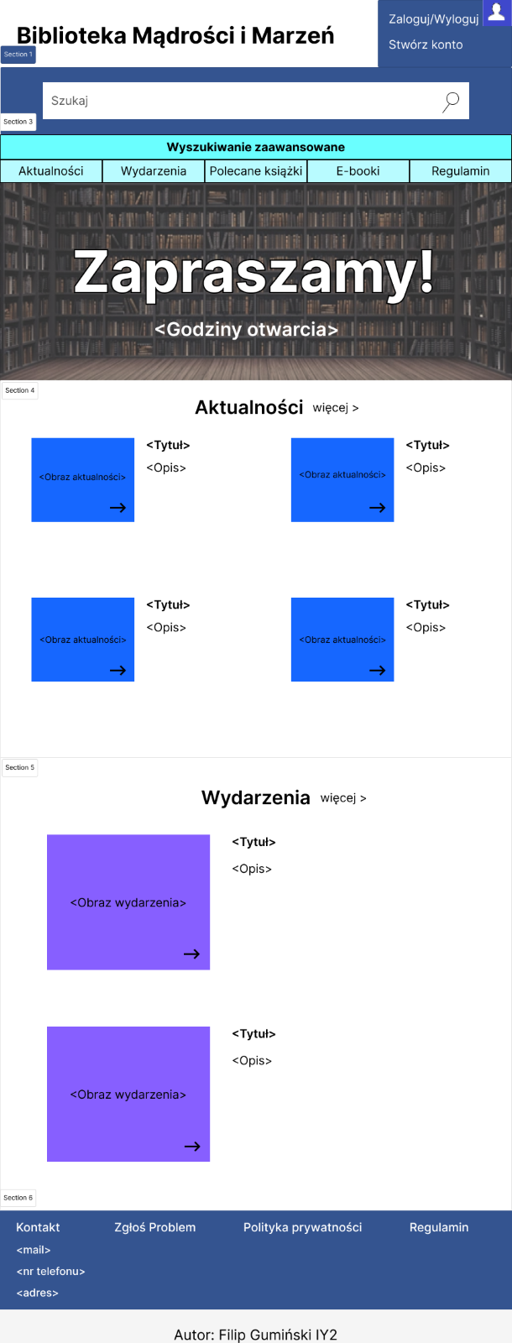

## Prototyp strony wyboru książki

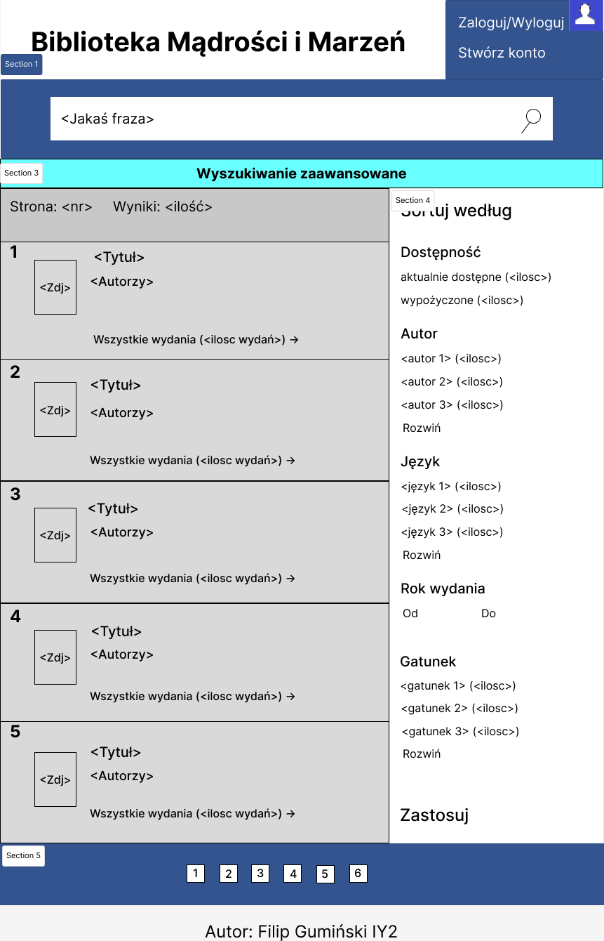

## Prototyp strony wyboru wydarzenia

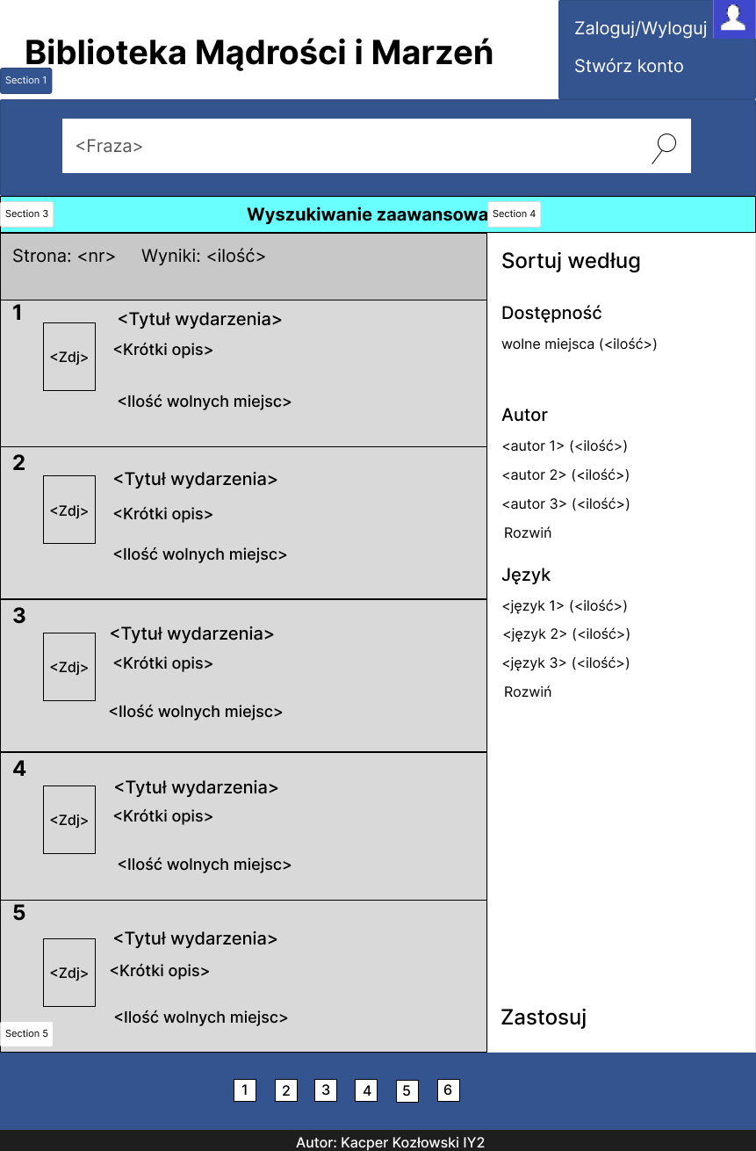

## Prototyp strony listy kar

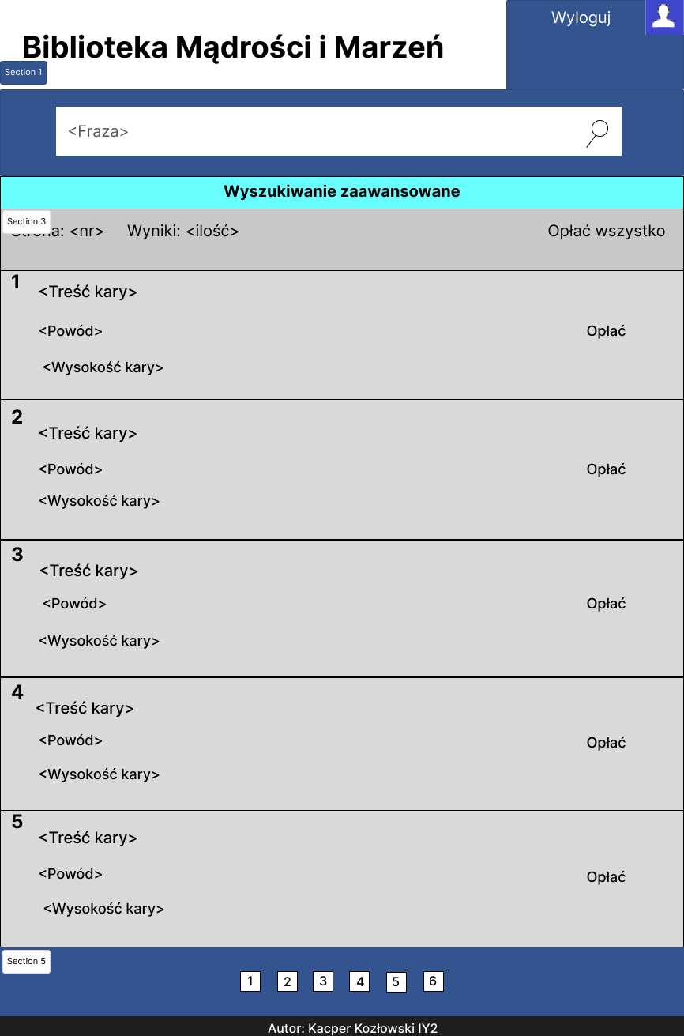

# Diagramy czynności

## Diagram wypożyczenia książek

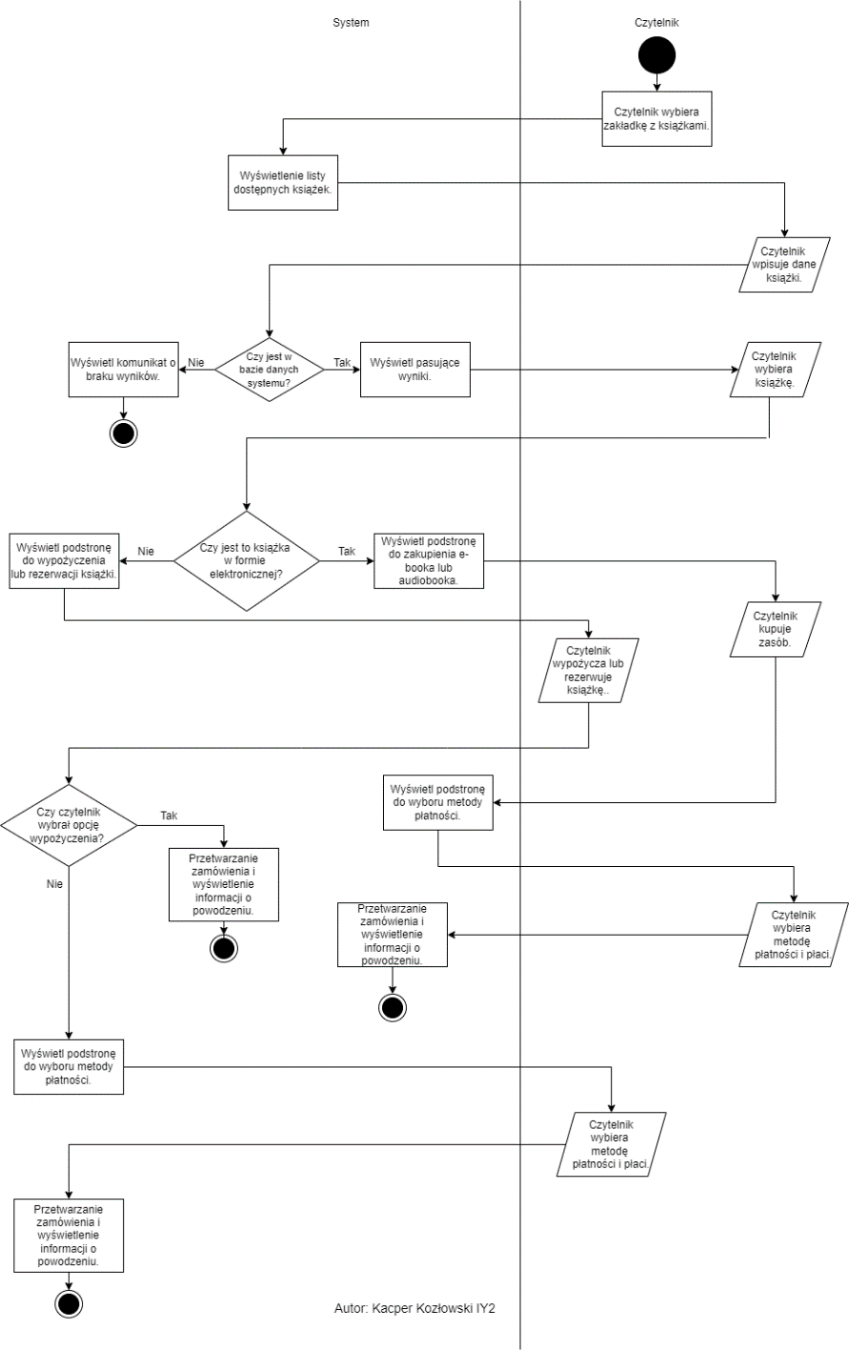

## Diagram zarządzania wydarzeniem ze strony czytelnika

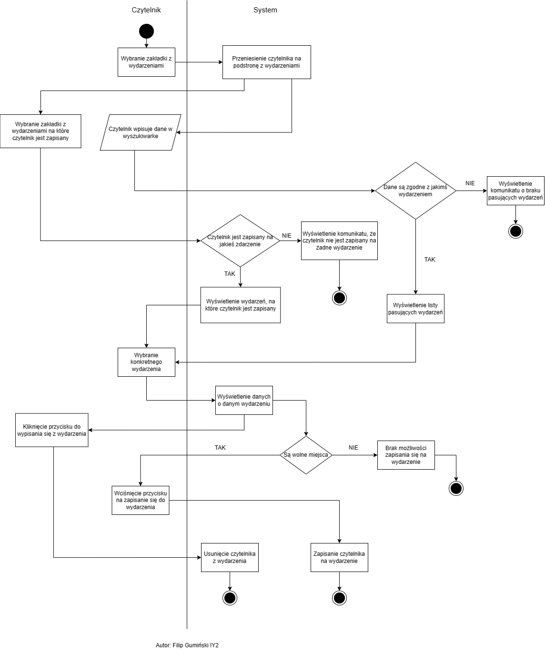

## Diagram aktualizacji wydarzeń przez pracownika

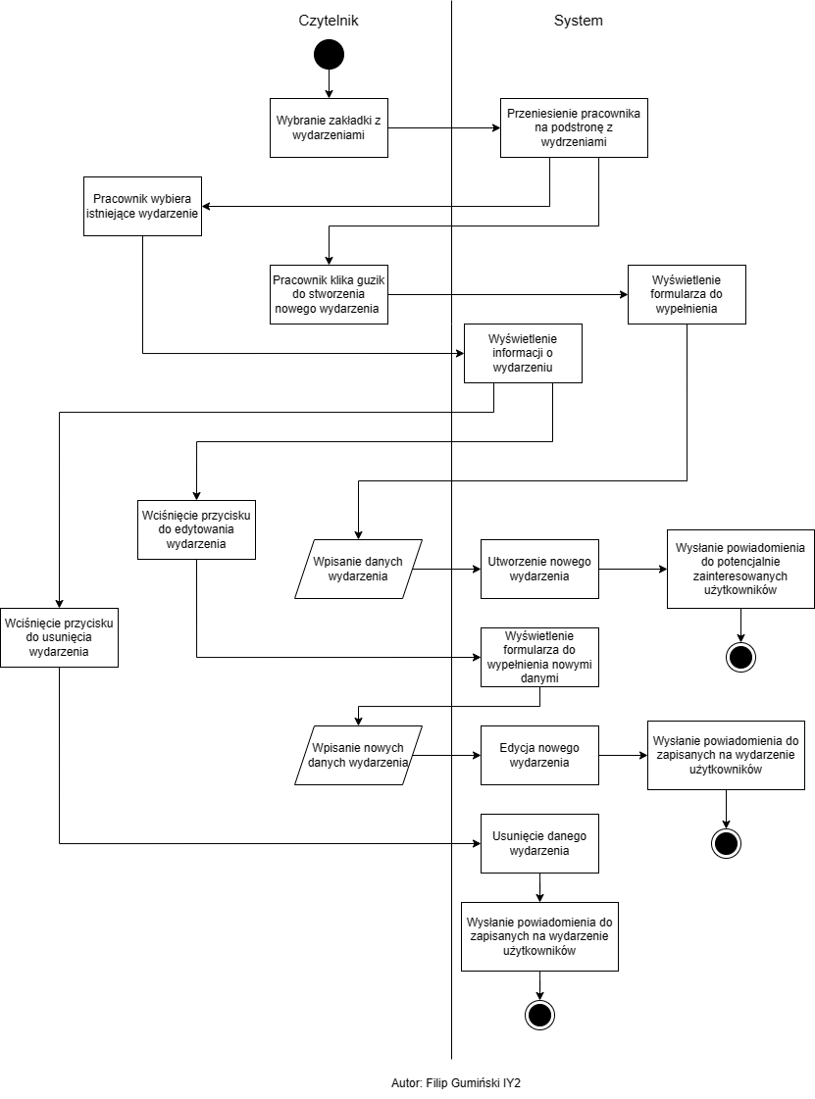

## Diagram zarządzania karami

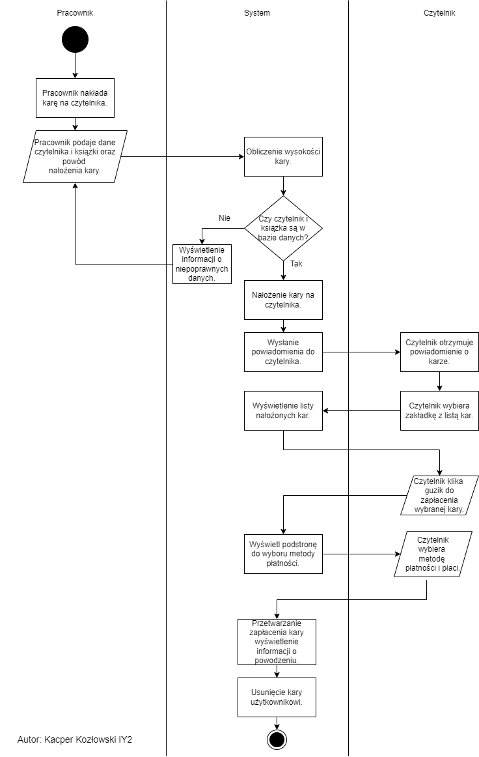

# Procesy biznesowe

## Definicja procesu

Proces biznesowy jest to zestaw powiązanych działań lub kroków, których wykonanie skutkuje osiągnięciem określonego efektu biznesowego. Proces biznesowy powinien mieć zdefiniowane dane wejściowe, jakie przyjmuje oraz to, jakie dane wyjściowe wyprodukuje. Kroki powinny być uporządkowane według ich kolejności wykonywania w czasie oraz proces ten zazwyczaj ma na celu poprawę wydajności i jakości działalności firmy, aby lepiej obsługiwać docelowych klientów systemu.

## Procesy biznesowe zdefiniowane w projekcie:

* + 1. Proces wypożyczenia książki:

Czytelnik wypożycza wybraną książkę z listy dostępnych książek w bibliotece.

* + 1. Proces rezerwacji książki:

Czytelnik rezerwuje wybraną książkę w przypadku, gdy nie jest ona chwilowo dostępna, przez co będzie miał on możliwość wypożyczenia tej książki przed innymi czytelnikami, gdy będzie już dostępna.

* + 1. Proces kupna zasobu elektronicznego:

Czytelnik kupuje zasób elektroniczny na stałe płacąc poprzez pośrednika płatniczego.

* + 1. Proces zapisania się na wydarzenie:

Czytelnik zapisuje się na wydarzenie organizowane w bibliotece, przez co ma on zagwarantowane miejsce na tym wydarzeniu.

* + 1. Proces wypisania się z wydarzenia:

Czytelnik wypisuje się z wydarzenia, na które wcześniej się zapisał, przez co nie ma on już zagwarantowanego miejsca na wydarzeniu.

* + 1. Proces płacenia kary:

Czytelnik opłaca kary za nieoddanie książki na czas lub jej zniszczenie bądź zgubienie płacąc poprzez pośrednika płatniczego w celu zrekompensowania straty poniesionej przez bibliotekę.

* + 1. Proces pisania wiadomości do pracowników:

Czytelnik pisze wiadomość, którą odbierze któryś z pracowników biblioteki, w celu poinformowania go o problemie z usługą, reklamacji lub błędzie strony oraz czytelnik otrzymuje odpowiedzi od pracownika.

## Diagramy procesów

* + 1. Diagram procesu wypożyczenia książki

* + 1. Diagram procesu wypożyczenia książki

